**Respuesta a preguntas no contestadas**

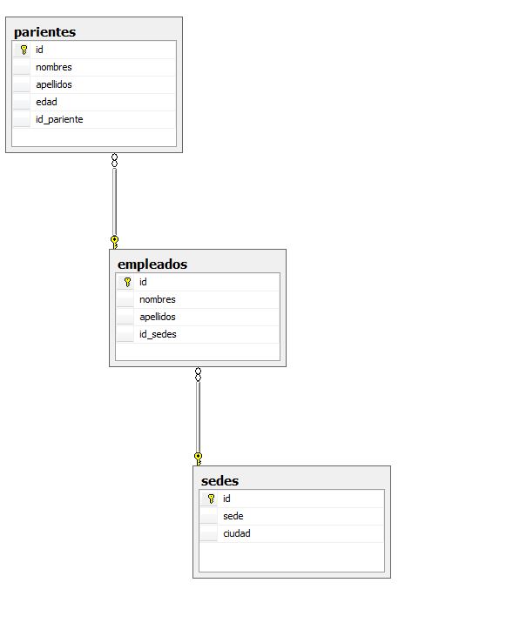

/ número de parientes por cada empleado de la sede Bogotá

select count(id_pariente)as numero_parientes,

empleados.nombres+' '+empleados.apellidos as empleado,

sedes.ciudad as ciudad

from parientes

inner join empleados on parientes.id_pariente=empleados.id

inner join sedes on sedes.id=empleados.id_sedes

where sedes.ciudad='bogotá'

group by id_pariente,empleados.nombres, empleados.apellidos,sedes.ciudad

**\*tipo de contenedores en JAVA EE**

* Contenedor de applets. Controla la ejecución de los applets y esta compuesto por un navegador y un plugin de ejecutándose en el ordenador cliente.
* Contenedor de aplicación cliente. Controla la ejecución de los componentes de la aplicación cliente.
* Contenedor Web. Controla la ejecución de páginas Web, servlets y algunos componentes EJB en aplicaciones JEE desplegadas en el servidor de aplicaciones.
* Contenedor EJB. Controla la ejecución de componentes EJB en el servidor de aplicaciones.
* Servidor de aplicaciones JEE. Constituye el entorno de ejecución (runtime) para las apliaciones JEE. El servidor provee de los contendores Web y EJB.

**\*Que es javabeans**

Los JavaBeans son un modelo de componentes creado por Sun Microsystems para la construcción de aplicaciones en Java.

Son "componentes de software reutilizables que se puedan manipular visualmente en una herramienta de construcción".

Las convenciones requeridas son:

Debe tener un constructor sin argumentos.

Sus atributos de clase deben ser privados.

Sus propiedades deben ser accesibles mediante métodos get y set que siguen una convención de nomenclatura estándar.

Debe ser serializable.

Estructura

Dentro de un JavaBean podemos distinguir tres partes:

Propiedades: Los atributos que contiene.

Métodos: Se establecen los métodos get y set para acceder y modificar los atributos.

Eventos: Permiten comunicar con otros JavaBeans.

*que es SAO

la Arquitectura Orientada a Servicios (Service-Oriented Architecture, a partir de ahora SOA) es un tipo de arquitectura que utiliza servicios para facilitar la integración entre sistemas. El termino arquitectura en SOA debe ser tratado de forma distinta a como es tratado el termino objetos en Programación Orientada a Objetos: en éste último caso los objetos suelen ser tratados como una unidad de medida, como el resultado final y tangible de un problema de negocio. Por el contrario, cuando nos enfrentamos a SOA debemos pensar en términos más abstractos, en un cómo en lugar de un qué. En otras palabras, es un paradigma de diseño.

*que es un servicio web

Un servicio web (en inglés, web service o web services) es una tecnología que utiliza un conjunto de protocolos y estándares que sirven para intercambiar datos entre aplicaciones. Distintas aplicaciones de software desarrolladas en lenguajes de programación diferentes, y ejecutadas sobre cualquier plataforma, pueden utilizar los servicios web para intercambiar datos en redes de ordenadores como Internet. La interoperabilidad se consigue mediante la adopción de estándares abiertos. Las organizaciones OASIS y W3C son los comités responsables de la arquitectura y reglamentación de los servicios Web.